关于同等学力在职人员完善研究生教育管理系统
个人基本信息的通知

全体在读同等学力申请学位人员：
我校自2015-2016学年起，全面启用新版研究生教育管理系统，经过前期基础工作准备及系统调试，目前已可上线使用。为保障大家攻读学位期间，各培养环节工作高效、准确地开展，请首先进入系统进行个人基本信息的完善。具体操作：
- 系统登录：
- 通过网址直接登录：http://202.204.35.224/
- 北京中医大学首页
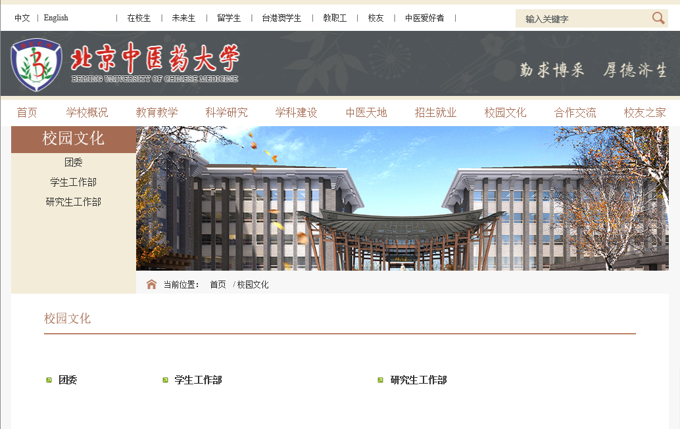

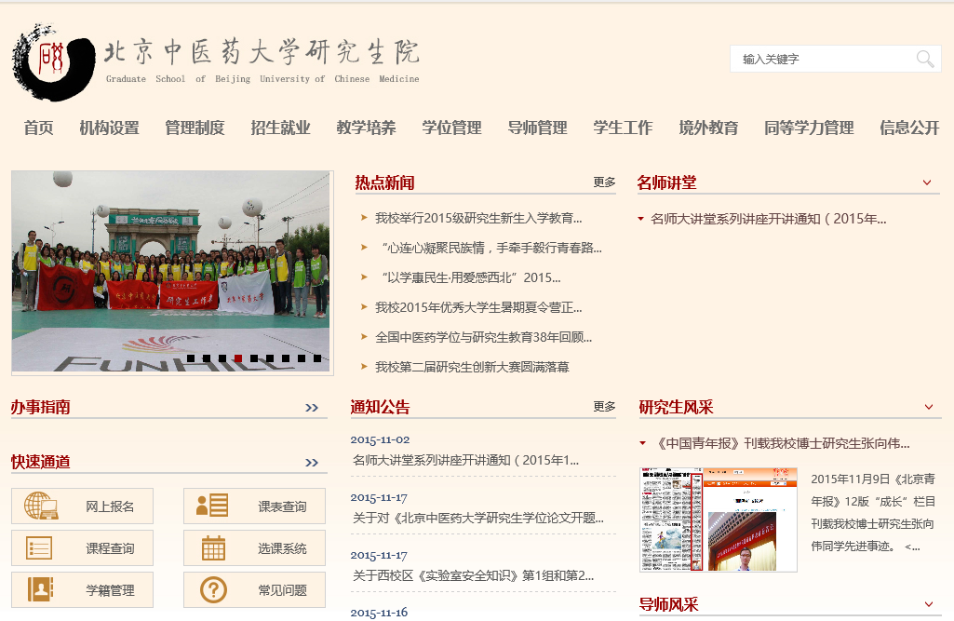 进入选课系统后，点击研究生选课系统（青岛易通），如查成绩，现暂时用“研究生选课系统（东软）” 系统
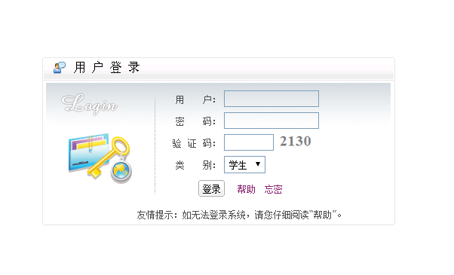
用户、密码（初始密码）均为自己的学号，类别一定是学生。
二、信息完善：进入系统后，在“其他”-“个人信息管理”处核对并完善个人基本信息。

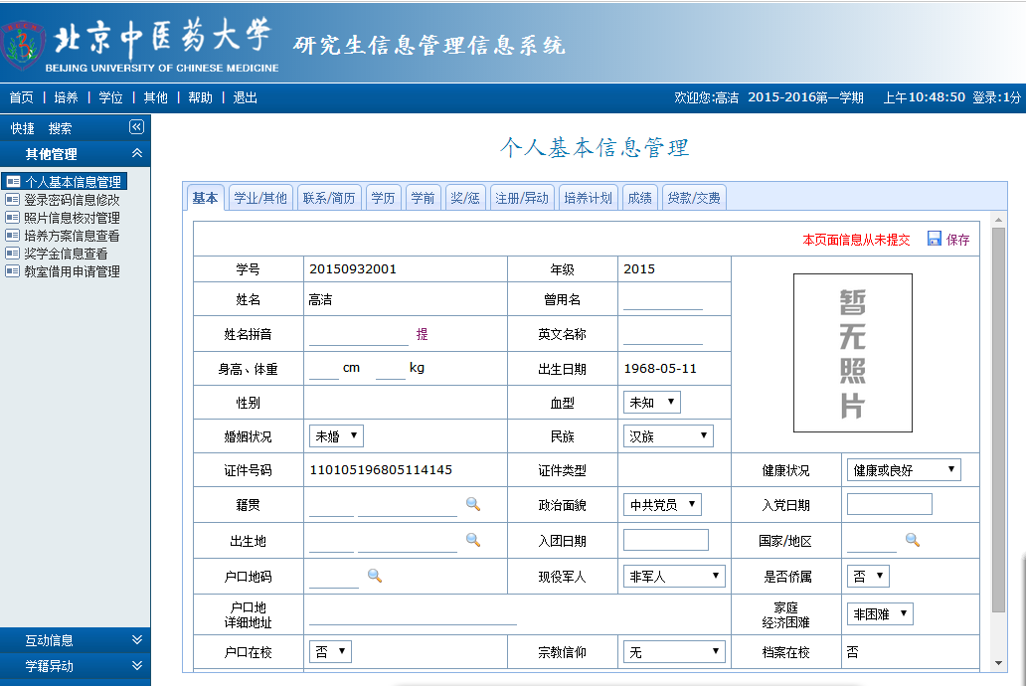
每一个标签页完善后都需“保存”一次。
信息完善时间：2015年11月19日-30日。
个人信息准确、无误，是保证工作效率的基础，请大家高度重视，务必在规定的时间内完成该工作。
请大家互相转告，谢谢合作！

北京中医药大学研究生院
学位管理办公室
2015年11月19日

